Nama : Hitana Rifa Pranaja
NIM : 2225250077
Kelas : 3A
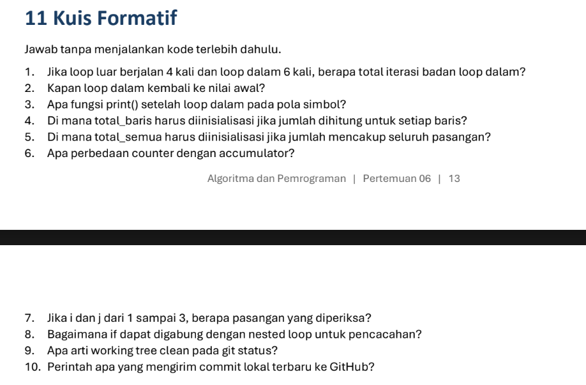
Jawab :
- 24 iterasi, karena loop luar 4 kali × loop dalam 6 kali = 4 × 6 = 24.
- Setiap kali loop dalam selesai satu putaran loop luar. Setelah selesai, nilai loop dalam kembali ke nilai awal saat memulai putaran berikutnya.
- Untuk pindah ke baris berikutnya, sehingga pola simbol tidak tercetak dalam satu baris terus.
- total_baris diinisialisasi sebelum loop baris dimulai, biasanya total_baris = 0.
- total_semua diinisialisasi sebelum seluruh loop dimulai, agar nilainya tidak kembali ke 0 setiap pergantian baris.
- Counter digunakan untuk menghitung jumlah kejadian/iterasi, sedangkan accumulator digunakan untuk mengumpulkan atau menjumlahkan nilai.
- Jika i dan j masing-masing dari 1 sampai 3, maka ada 9 pasangan: 3 × 3 = 9.
- if dapat diletakkan di dalam nested loop untuk mengecek setiap pasangan/iterasi, lalu counter dapat ditambah jika kondisi terpenuhi.
- Working tree clean berarti tidak ada perubahan pada file yang belum disimpan sebagai commit; kondisi working tree sudah bersih.
- git push

Exit Ticket
- Hal yang paling menentukan jumlah iterasi nested loop adalah …
Jawab: Hal yang paling menentukan jumlah iterasi nested loop adalah jumlah iterasi pada loop luar dan loop dalam.
- Perbedaan akumulasi per baris dan akumulasi keseluruhan adalah ...
Jawab: Perbedaan akumulasi per baris dan akumulasi keseluruhan adalah akumulasi per baris dihitung ulang untuk setiap baris, sedangkan akumulasi keseluruhan terus menyimpan hasil dari semua baris.
- Bagian program Pertemuan 6 yang paling tepat dijadikan fungsi pada Pertemuan 7 adalah ... karena ...
Jawab: Bagian program Pertemuan 6 yang paling tepat dijadikan fungsi pada Pertemuan 7 mungkin adalah bagian perhitungan atau proses yang dilakukan berulang, karena dapat dibuat menjadi fungsi dengan parameter dan return sehingga lebih mudah digunakan kembali.

